Ćwiczenie 3.
W tabeli Wpłaty wprowadź pole Gotówka, format: Tak/Nie.
Zmień wielkość czcionki na 10, pogrubiona.
Wprowadź efekt komórek: wklęsły.
Zmień wysokość wierszy na 11.
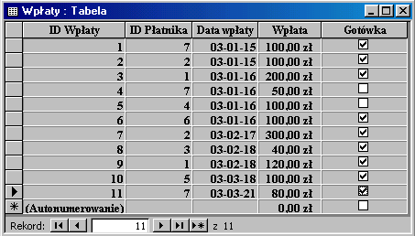
Wskaż tabelę Wpłaty i kliknij w przycisk . Wprowadź pole Gotówka, format: Tak/Nie.
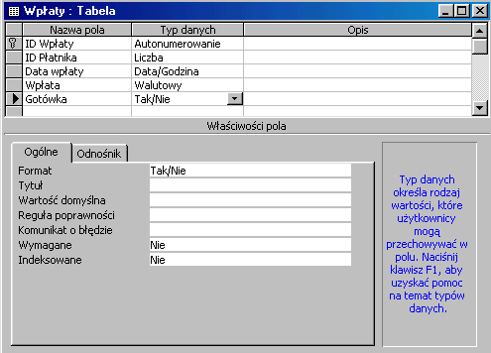
Przejdź na: Widok arkusza danych, rozwiń Format, Czcionka i zaznacz właściwe wartości.
